В нашей жизни есть удивительные люди. Они как с другой планеты – планеты «Детство». В социальном обществе такие люди выделяются в профессиональную диаспору, которая называется педагог – дошкольник – воспитатель. Высокое предназначение выполняет человек этой профессии. Дошкольный педагог – воспитывает самое младшее по возрасту, новое поколение. В дошкольных учреждениях, где тоже есть образовательные стандарты, главным стандартом, все равно, остается воспитание ребенка.
Эта удивительная профессия дошкольный педагог, однажды выбранная как жизненный путь, находит продолжение в нескольких поколениях, так рождается династия.
Я, Евдокимова Анна Юрьевна, воспитатель МДОУ детский сад № 112 хочу рассказать о своей дошкольной династии.
История нашего рода начинается в 1925 – 1926 году. Именно тогда детский сад № 101 «Искорка» был открыт в доме священника Благовещенской церкви села Яковлевское Заволжского района г. Ярославля. Первой заведующей была Бонина Анастасия Михайловна . Детский сад был укомплектован двумя группами (младшей и старшей). Коллектив детского сада: 3 воспитателя, 2 помощника воспитателя, повар, сторож, бухгалтер. Детский сад был девяти часового пребывания с одним выходным днем в неделю. Первые воспитатели: Сясина Мария Евстигнеевна (моя прабабушка) и ее сестра Сясина Наталья Евстигнеевна, повар Федорова Мария Яковлевна, помощник воспитателя Кулакова Татьяна Яковлевна, сторож Татьяна Сергеевна.
Детский сад обеспечивался продуктами питания со склада магазина «Железка», который находился на берегу реки Волга. Подсобная рабочая Федорова Анна Александровна на санках (зимой) или на тележке (летом) доставляла эти продукты питания в детский сад. Иногда ей помогали няни с групп.
Когда в 1930 году Бонину А.М. перевели на должность заведующей детским садом № 95 – новостройка на улице Заливная (Заволжский район), то Сясина М.Е. (моя прабабушка) заняла должность заведующей детским садом №101 «Искорка». Мария Евстигнеевна на то время имела образование – 4 класса. Ежегодно она проходила курсы повышения квалификации дошкольных работников, где использовались материалы, разработанные Крупской Надеждой Константиновной. Моя прабабушка была большой труженицей. Под ее руководством, территория детского сада была обнесена забором, оборудованы групповые участки, был создан свой огород, где выращивали овощи для питания детей, построен теплый сарай, где разместили корову, выделенную для детского сада Шебунинским колхозом (за ней ухаживала сторож Татьяна Сергеевна). Открыли третью группу в помещении общежития учителей, которую оборудовали силами работников детского сада и родителями детей.
Мария Евстигнеевна Сясина заботилась о здоровье и воспитании детей в годы Великой Отечественной войны. В 1947 году она ушла на пенсию.
В 1943 году моя бабушка Ермилова (Борисова) Ида Александровна продолжила эстафету династии дошкольных работников. Она заняла должность воспитателя младшей группы вместо ушедшей на фронт добровольцем Полины Солянкиной. Первая запись в трудовой книжке была оформлена ее матерью М.Е.Сясиной. О первом трудовом дне бабушка пишет в своих воспоминаниях так: « С Полиной распрощались, поплакали. Мама подписала мне заявление. Я побежала на другой день к районному инспектору Ворониной Марии Николаевне, она встретила меня приветливо, выслушала внимательно все мои доводы, желания, мечты. Ведь я в это время сдавала Государственный экзамен за 7 класс не полной средней школы № 15 на поселке завода №50. Я заверила ее, что понимаю какую большую ответственность принимаю на себя (мне было 14 лет), но ведь война, а дети в группе сейчас с моей мамой и кандидатов на это место нет, кроме меня. Это было 31 мая 1943 год. А 1 июня у меня был последний экзамен в школе по истории, после которого я вышла работать на группу.Дети приняли меня настороженно, притихли… я рассказала детям о себе. Они мне отвечали на вопросы то хором, то по одному. Вот так началась моя самая ответственная деятельность – воспитание, охрана жизни и здоровья детей дошкольного возраста.
Мама провела со мной серьезную беседу и дала рекомендации. И сказала, что спрашивать с меня будет больше чем с других...
В годы войны детский сад работал 6 дней в неделю, так как матери работали на заводах и фабриках в две смены. А иногда детей и забрать было некому… Мы все жили под лозунгом: «Все для фронта, все для Победы!»».
В эти годы в детском саду не было электричества, и пользовались керосиновыми лампами, помещение отапливали печами, а дрова заготавливали сами работники детского сада, обрабатывали 10 соток земли под картошку и 5 соток под огород. Благодаря чему осенью детский сад имел картошку, квашеную капусту, что позволяло лучше кормить детей. Группы были заполнены по 25 -27 детей.
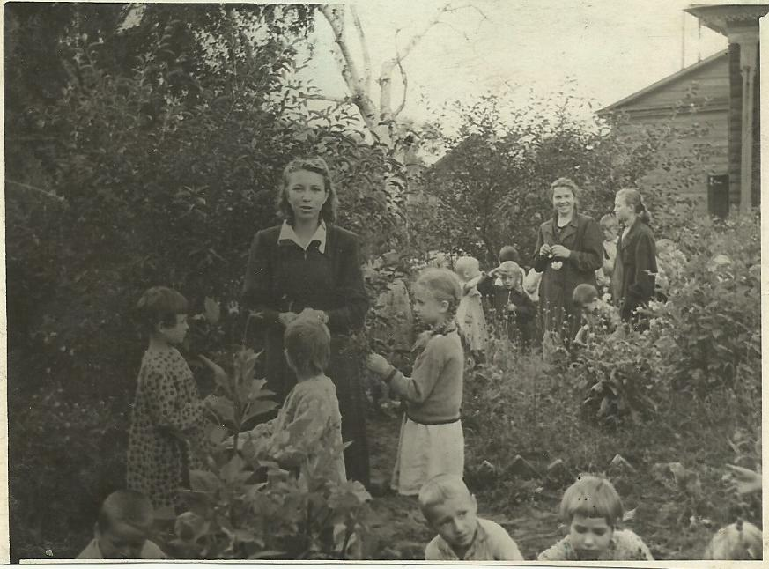

Бабушка пишет в своих воспоминаниях: «Занятия проводили с детьми ежедневно. Можно сказать ни пособий, ни игрушек за всю ВОВ в детский сад не поступало. Все зависело от нашего творчества, во всем помогали родители. То баночек, то лоскутков, то коробочек принесут. Мы сами умели пилить, шить, строгать колотить.
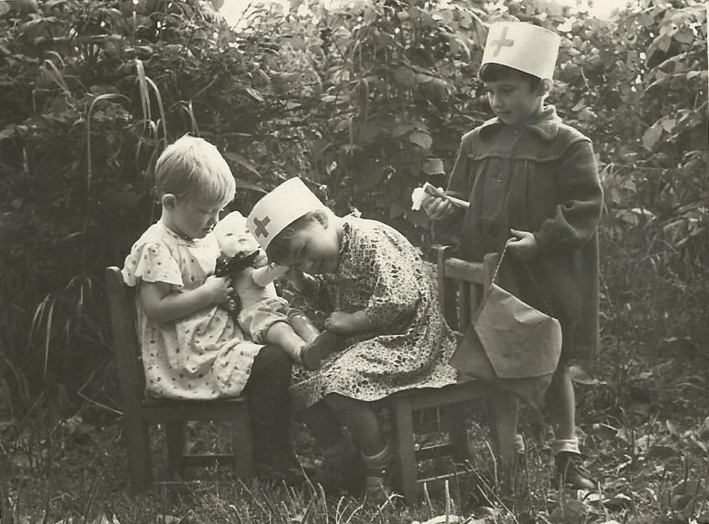

Соорудили игровые уголки: сделали из досок и брусков кукольную мебель, нашили одеяла и подушки для кукол. Из папье-маше делали посуду. Кукол делали из соломы, одевали обували все из стареньких тряпочек.

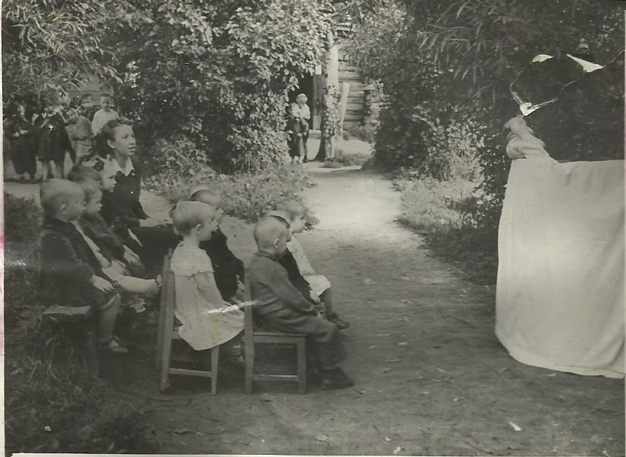

Из глины делали собачек, кошек, корову, лошадь. Дети на участке играли с песком, водой, и глиной. Ведерки и совочки также делали сами (в железных банках делали дырки и привязывали к ним веревочку). Удивительные были дети, все чем то заняты, конфликты были редкостью, дети были спокойные и терпеливые, ведь почти в каждой семье папа, брат на фронте… Нет вестей, а то пришла похоронка, да и мы, понимая все это, были более ласковы к детям.»

Детский сад № 101 «Искорка»,1947 год.

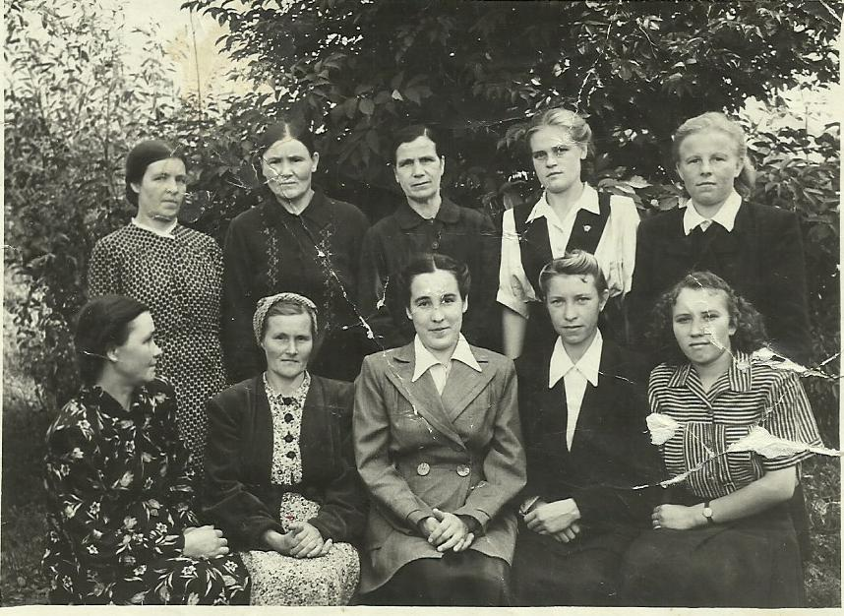

Слева – направо верхний ряд:

1. Андреева Екатерина Андреевна – няня
2 .Федорова Мария Яковлевна – повар
3 .Низовцева Варвара Степановна – няня
4 .Чихачева Александра Александровна
5. Белянкина Мария Павловна – счетовод
6 .Калугина Нина Васильевна – няня
7 .Федорова Анна Александровна –подсобная рабочая
8 .Мотина Антонина Николаевна – заведующая
9 .Ермилова (Борисова) Ида Александровна – воспитатель
10. Горева Антонина Степановна – воспитатель

Детский сад №101 «Искорка», лето 1956 год.

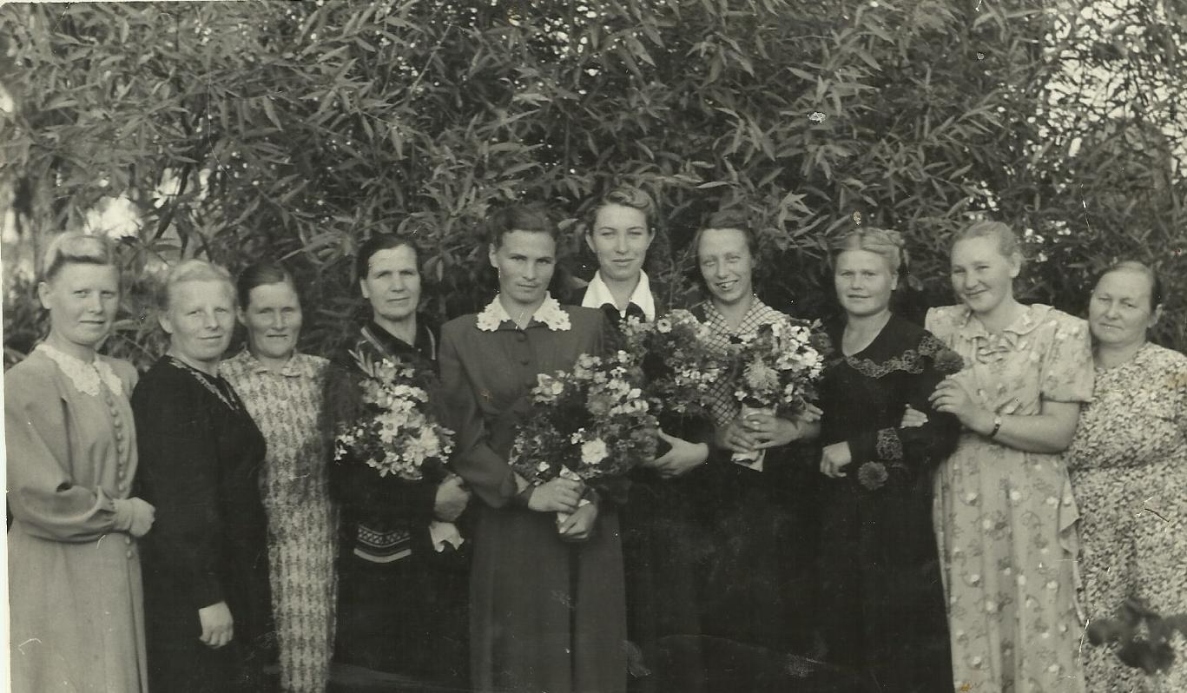

Слева на право:
- Белова Калерия Ивановна – воспитатель
- Белянкина Мария Павловна – счетовод
- Федорова Анна Александровна – подсобная рабочая
- Низовцева Варвара Степановна – помощник воспитателя
- Кузнецова Евгения Ивановна – воспитатель
- Ермилова Ида Александровна – заведующая
- Музыкальный руководитель
- Баранова Людмила
- Воспитатель
- Помощник воспитателя

Прошли годы, и моя мама Шутова (Ермилова) Ирина Сергеевна продолжила дошкольную педагогическую династию (1970 – 2012). В последний детский сад (№112), где она работала старшим воспитателем, я пришла в августе 2003 года на должность воспитателя (группа комбинированной направленности – дети с нарушениями зрения), в котором продолжаю свой педагогический труд и по сей день.

Каждый год «9 мая» в гости к детям МДОУ «Детский сад №112» приходят ветераны войны, среди которых моя бабушка Ермилова Ида Александровна.

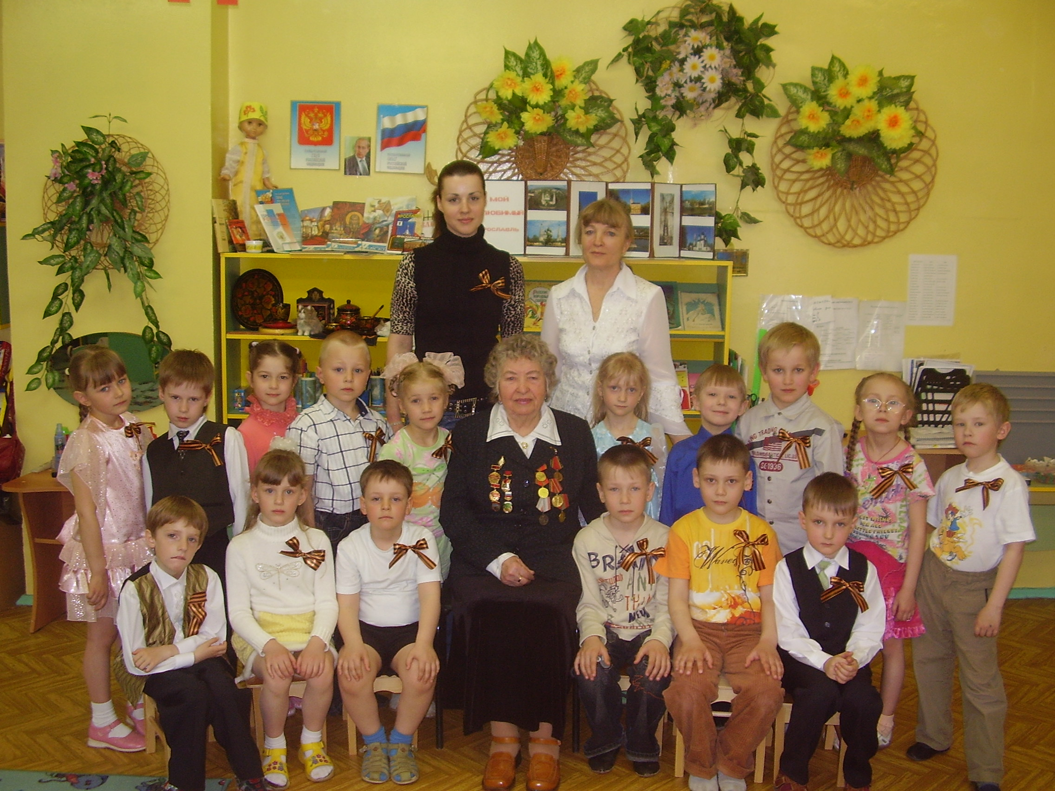

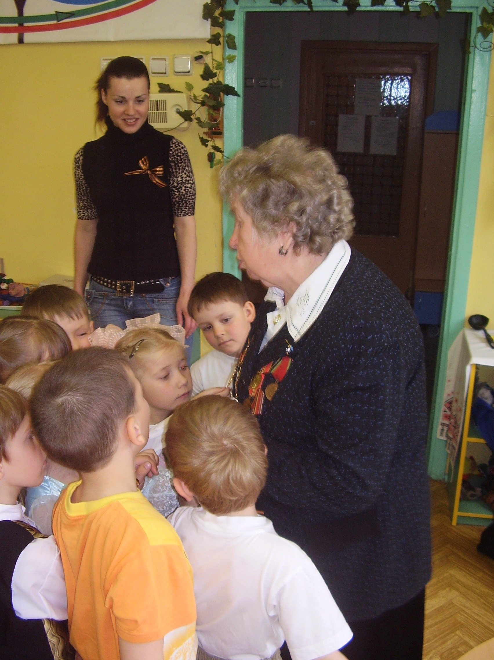

Май 2015
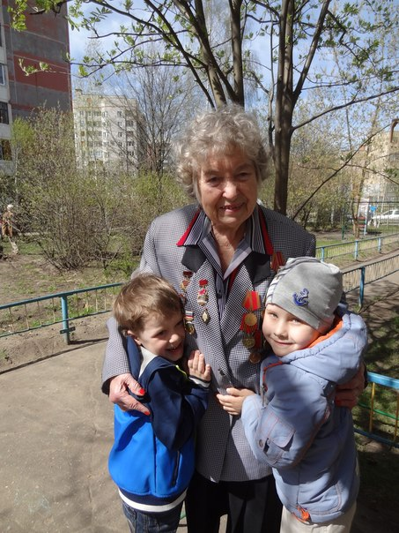

Эту замечательную традицию организовали бывшая заведующая садом Карева Валентина Михайловна и бывший старший воспитатель Шутова (Ермилова) Ирина Сергеевна. В этот день встречались три поколения дошкольной династии: бабушка, дочка и внучка. Надеюсь что это будет еще не раз!

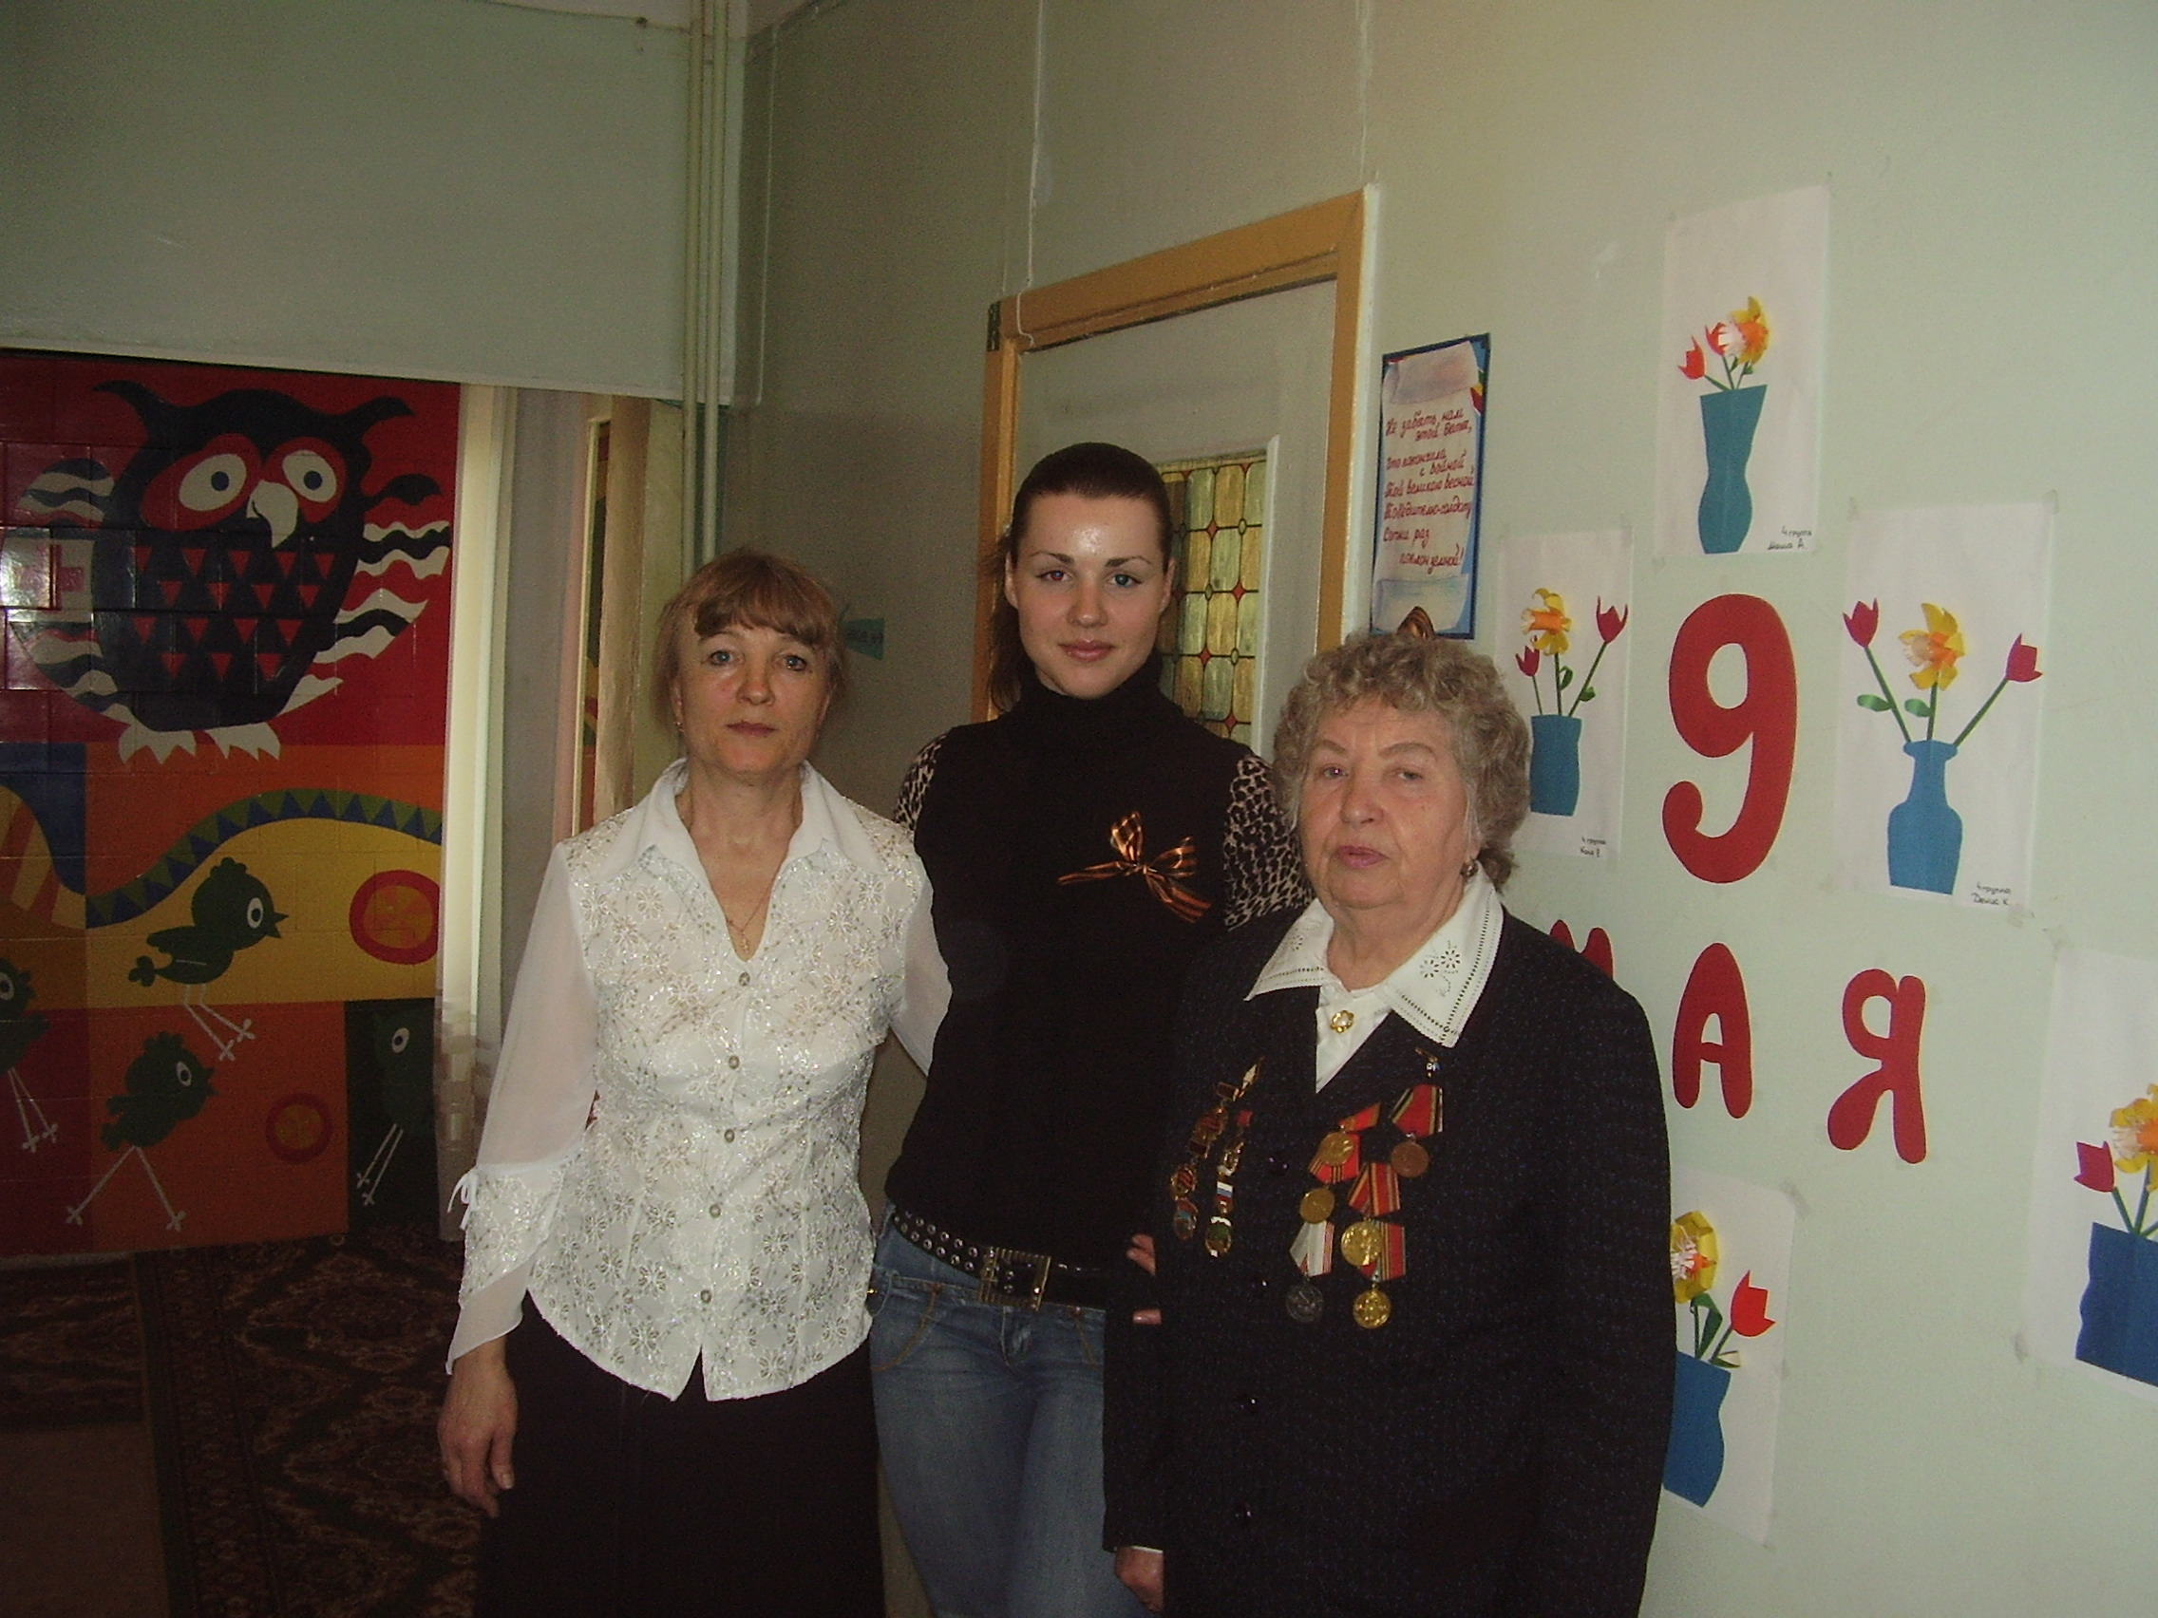
Иерархическое древо нашей династии:

ПРАБАБУШКА

Сясина Мария Евстигнеевна
(1898 – 1979)

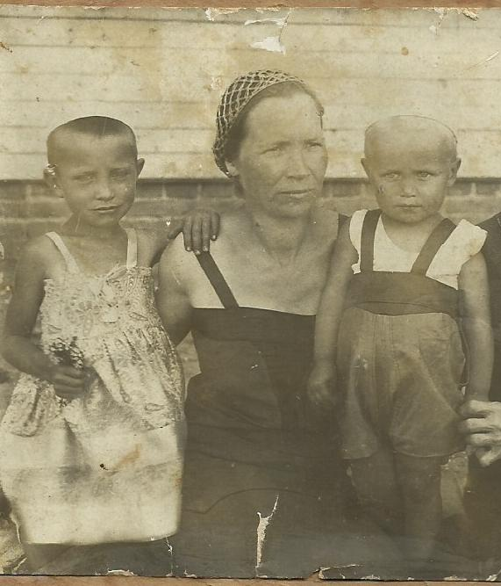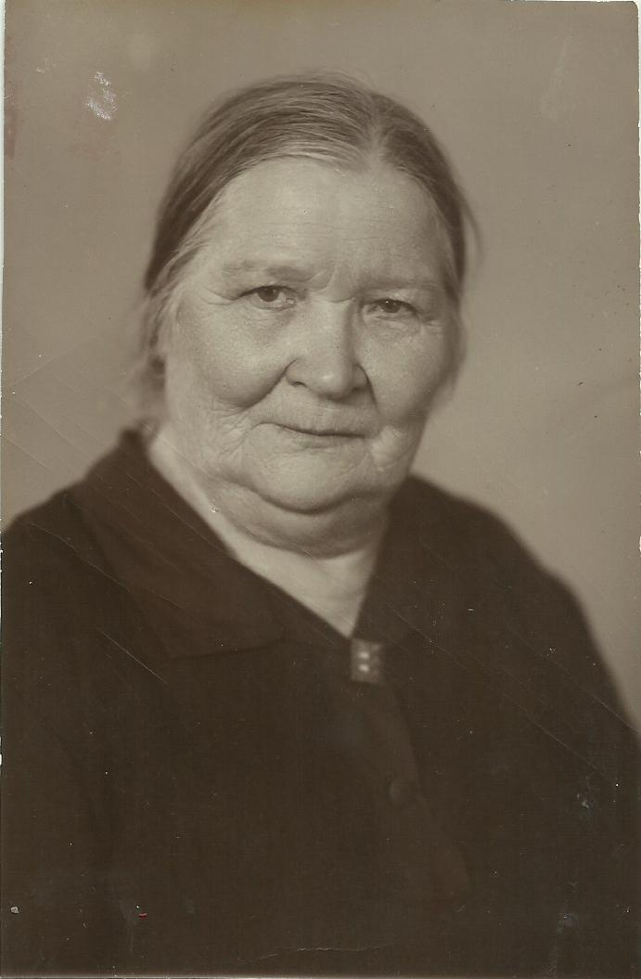

1926 – 1930 гг. воспитатель детским садом №101 «Искорка» г. Ярославль
1930 – 1947 гг. заведующая детским садом №101 «Искорка» г. Ярославль

БАБУШКА

Ермилова (Борисова) Ида Александровна
1928 года рождения

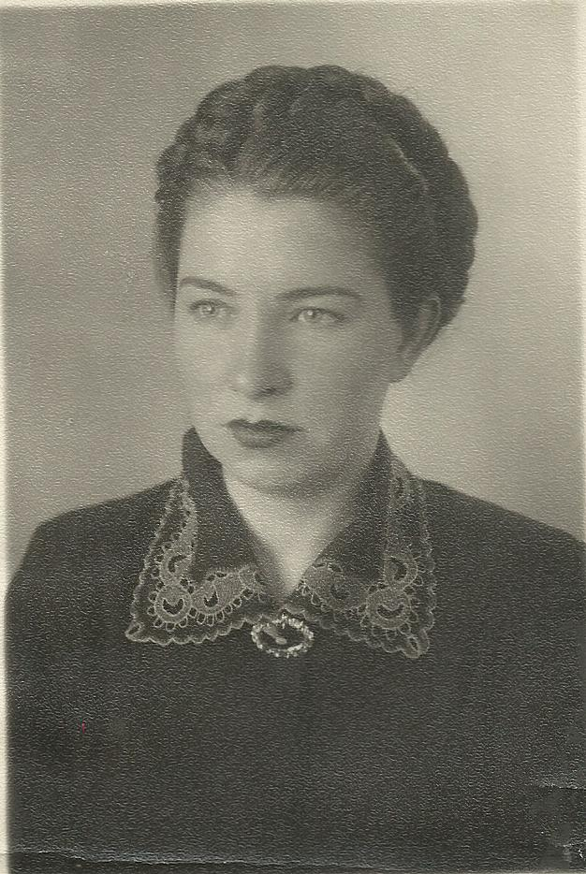

- 1943 – 1953 гг. воспитатель, детский сад №101 «Искорка»

- 1953 -1955 гг. заведующая детским садом № 6 завода РТИ

На даче летом. Детский сад №6.
верхний ряд, 4-я Ермилова (Борисова) Ида Александровна – заведующая

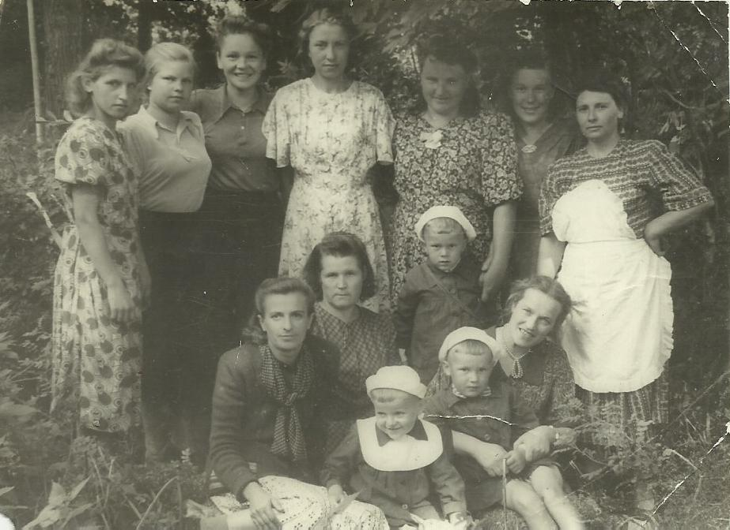

- 1955 – 1957 гг. заведующая детским садом №101 «Искорка»

- 1957 – 1959 гг. заведующая детским садом №95

Детский сад № 95,заведующая.

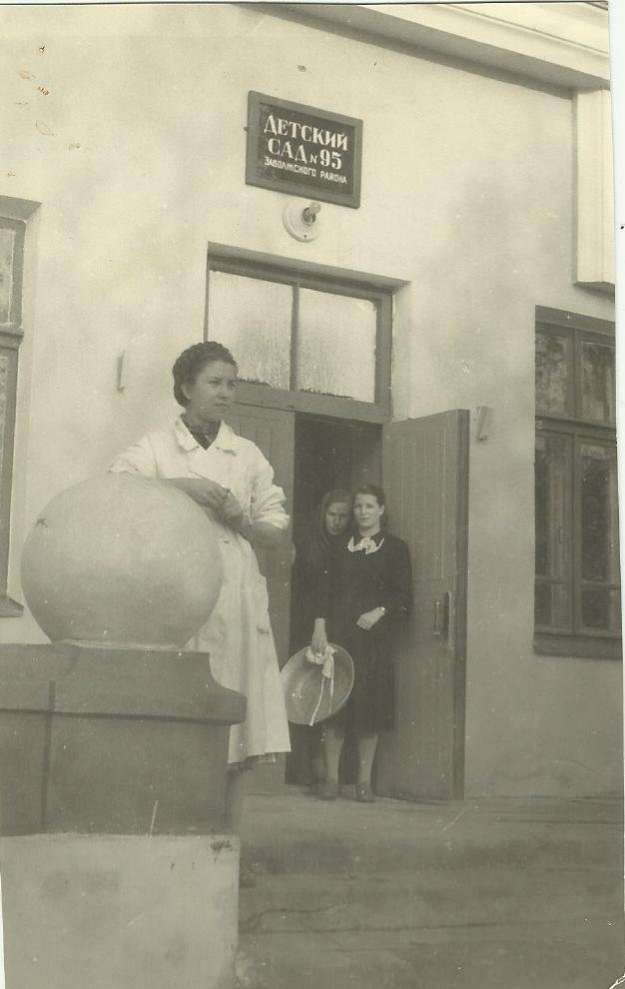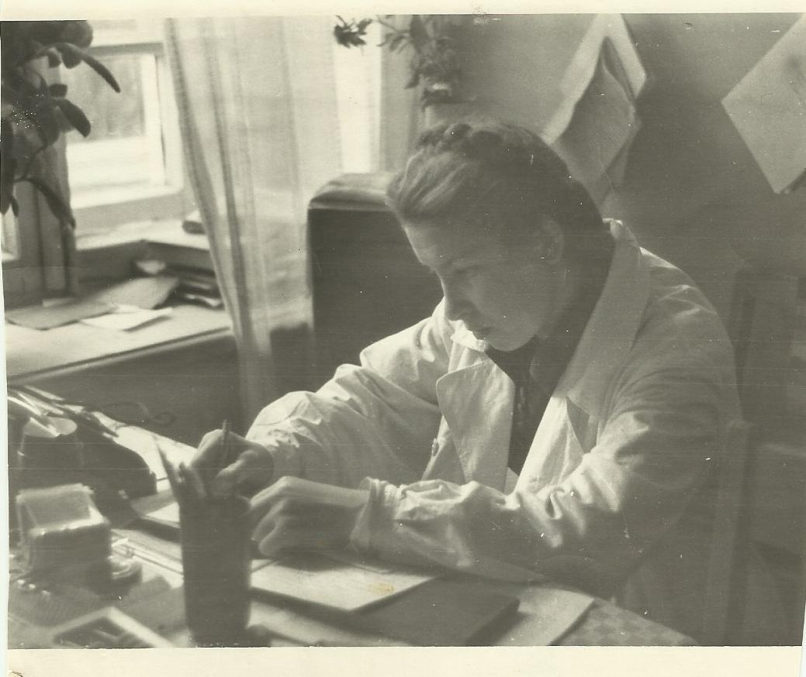

- 1957 – 1977 гг. старший инспектор отдела учебных заведений СЖД

Образование:
- 1943-1947 годы прошла заочно обучение в Рыбинском педагогическом училище (это были тяжелые годы войны и голодные послевоенные годы). Она вспоминает: «Питались 2 раза в день (утром и после занятий). Хлеб получали по карточкам по 350 грамм ; сахар, мясо, масло, молоко было только во сне. Чай пили без сахара, когда хотелось есть или пить».
- 1967 год закончила заочное обучение в МГПИ (Московский Государственный Педагогический Институт)

Награды:
- Медаль «За доблестный труд в Великой Отечественной войне 1941 – 1945 год» (1946 год)
- Значок «Отличник народного образования РСФСР» (1968 год)
- Значок «Почетный железнодорожник» (1982 год)

МАМА

Шутова (Ермилова) Ирина Сергеевна
1952 года рождения

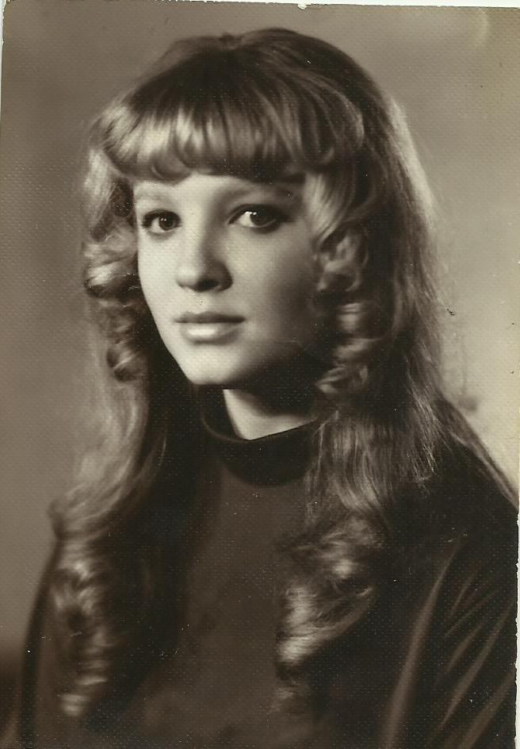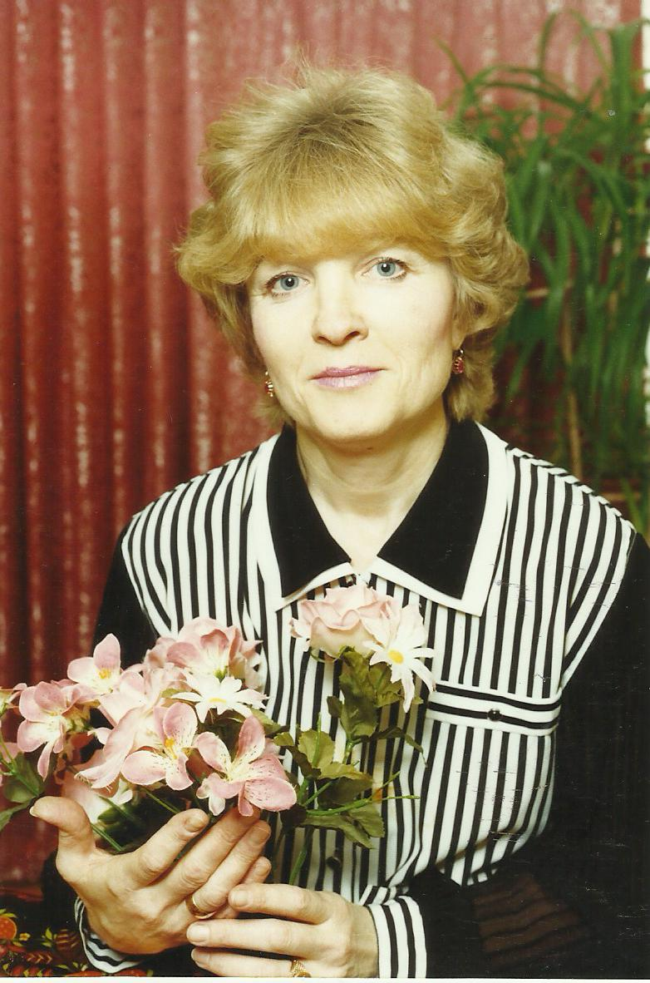

- 1970-1972 гг. воспитатель детского сада №137 г. Ярославль СЖД
- 1972-1974 гг.воспитатель детского сада №100 г. Ярославль завода № 50 Трест Мостстройиндустрия
- 1978-1982 гг. воспитатель детского сада № 96 г. Киев
- 1983-1984 гг. воспитатель - методист ясли/сада №81 Бронницкого ювелирного завода (Подмосковье)
- 1984-1986 гг. воспитатель ясли/сада №239 г. Харьков
- 1987-1992 гг. воспитатель ясли/сада №75 г. Приозерск (Казахстан) войсковая часть 28081 (получила 1 квалификационную категорию)
- 1992-2012 гг. старший воспитатель ясли/сада №112 г. Ярославль (с 1997-2012 старший воспитатель, высшей категории)
Образование:
- 1970-1973 гг. Рыбинское педагогическое училище (заочное отделение)
- 1973-1978 гг. ЯГПИ им. К.Д. Ушинского г. Ярославль (заочное отделение)
Награды:
- Значок «Отличник народного просвещения» (1995 год)
- Лауреат городской премии за творческий поиск в деле обучения и воспитания детей и за большой личный вклад в дело развития образования города (г.Ярославль 27.09.1995 год)

Я

Евдокимова (Шутова) Анна Юрьевна
1981 года рождения



С Августа 2003 года сразу после обучения начала свою трудовую деятельность в МДОУ детский сад № 112 в должности воспитатель на группе комбинированной направленности (дети с нарушениями зрения), где и работаю по сей день.

Образование: высшее
- 1998 - 2003 год ЯГПУ им. К.Д.Ушинского г. Ярославля по специальности педагогика и психология дошкольная.
- В 2004 году получила второе высшее образование при ИРО г. Ярославля специальность - тифлопедагог.

Награждения:
- 26 ноября 2010 год Диплом 1 степени Городского конкурса творческих работ по энергосбережению «Наш теплый дом» (Департамент образования мери города Ярославля)
- Диплом за участие в Фестивале педагогических идей «Открой себя» (МОУ ГЦРО) и Свидетельство о том, что являюсь вкладчиком Банка научно – педагогической информации муниципальной системы образования города Ярославля.

